
每日市场报告

2026年1月28日

市场综述
美国三大股指收盘涨跌不一，道指跌0.83%报49003.41点，标普500指数涨0.41%报6978.6点，纳指涨0.91%报23817.1点。美元指数跌1.34%报95.7455，跌至近四年低位。非美货币集体上涨，欧元兑美元涨1.33%报1.2038，英镑兑美元涨1.24%报1.3847，美元兑日元跌1.31%报152.193，离岸人民币兑美元涨156.2个基点报6.9336。美油主力合约涨3.2%报62.57美元/桶，布油主力合约涨2.98%报66.71美元/桶。COMEX黄金期货上涨1.91%报5179.60美元/盎司，COMEX白银期货跌2.73%报112.34美元/盎司。ICE原糖主力合约涨0.27%报14.83美分/磅，ICE棉花主力合约涨1.29%报63.78/磅。
图表1：全球主要股指涨跌幅（%）
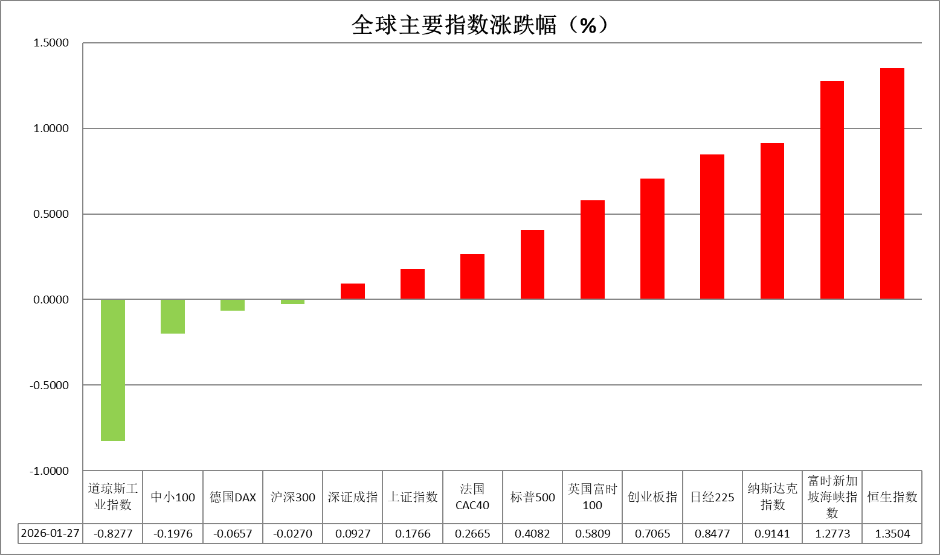
资料来源：公开资料整理、瑞达国际

- 消息回顾
【美国总统特朗普称美元表现很好，并不担心美元下跌；可以让美元像一个yo-yo（悠悠球）一样波动；并不认为美元下跌太多；美元正在回归其自身应有的水平，这是合理的；日本一直都想让货币贬值。受此消息影响，美元指数一度跌超1%报95.7905，创近四年以来新低。】
【根据美国普查局最新数据，由于移民大幅放缓，去年美国人口增长明显降温。数据显示，截至2025年7月1日的一年里，美国人口仅增加180万人，增幅为0.5%，总人口接近3.42亿。这是自2021年以来最慢的增长速度，既反映出移居美国的移民减少，也反映出离开美国的人数增多。】
【美国总统特朗普称，鉴于韩国方面尚未通过该项“具有历史意义的贸易协议”，他已决定将对韩国汽车、木材、制药产品以及其他对等关税项目的税率从15%上调至25%。】
【世界大型企业联合会发布数据显示，受地缘政治紧张、生活成本高企以及贸易战等因素影响，美国1月消费者信心指数环比下降9.7点，降至84.5，创2014年以来新低。】
【欧盟正式启动各成员国政府卫星通信计划，汇集了27个欧盟成员国政府拥有的卫星的现有通信能力。另外，欧盟下一代卫星互联网星座IRIS2将在2029年开始提供初步服务，该星座规划由近290颗卫星组成。】

今日关注
时间 | 数据/事件
2026/1/27 | 07:50 | 日本央行公布 2025 年 12 月货币政策会议纪要
2026/1/27 | 20:00 | 美国 MBA30 年期固定抵押贷款利率
2026/1/28 | 3:00 | 美联储 FOMC 公布利率决议

- 观点汇总
美元指数
隔夜，美元指数跌1.34%报95.7455。非美货币集体上涨，欧元兑美元涨1.33%报1.2038，英镑兑美元涨1.24%报1.3847，美元兑日元跌1.31%报152.193。
美元指数持续走软，跌至四年内最低水平。受全球贸易紧张局势以及通胀粘性影响，美国1月消费者信心指数降至84.5，创2014年以来新低。全球“抛售美国资产”交易持续展开，且市场对美国与日本当局可能协调外汇干预以支撑日元的猜测日益升温，进一步打压美元。民主党重要领导人威胁称，若一项1.2万亿美元的资金方案包含对国土安全部的额外拨款，将阻止其通过，加剧市场对于政府再度停摆的担忧。宏观数据方面，美国2025年11月耐用品订单环比增长5.3%，创六个月最大增幅，远超市场预期的增长3.7%。核心订单耐用品订单环比增长0.5%，连续第八个月实现增长。当前宏观事件冲击导致美元持续偏弱运行，经济数据韧性以及降息预期之间的交织影响，或成为后续美元走势的核心变量，美元指数中期或继续以区间震荡运行为主。
美元偏软承托欧元走势，欧元兑美元汇率创下去年9月中旬以来的最高水平。日本央行如期将政策利率维持于0.75%水平，并重申若经济及物价展望实现，已准备好进一步加息，同时将六项通胀预测中的四项上调。日本央行行长植田和男指出，企业四月涨价幅度将是讨论潜在加息的关键因素。利差层面的边际收敛或对欧元中长期形成温和支撑，日元在套息交易以及财政担忧影响下短期内或延续震荡格局。
图表1：美元指数走势图
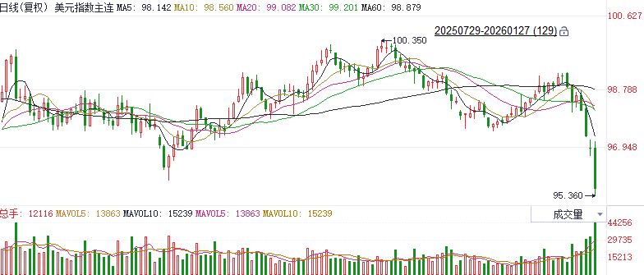
资料来源：Wind、瑞达国际

S&P500
截至1月27日，标普500指数上涨0.41%至6950.23点；迷你标普500主力合约上涨0.47%至7009.5点。贸易政策上，特朗普表示，鉴于韩国方面尚未通过该项“具有历史意义的贸易协议”，他已决定将对韩国汽车、木材、制药产品以及其他对等关税项目的税率从15%上调至25%。此前，特朗普还对加拿大发出关税相关关税威胁。特朗普滥用关税武器，引发市场对美元资产的不信任。个股方面，Meta、微软、特斯拉将于周三公布财报，为科技股七巨头拉开财报序幕，科技股维持强势，万得美国科技七巨头指数上涨1.11%，对标普起到明显支撑。整体来看，在财报季的影响下，美股龙头企业尤其是科技股对标普500起到有力推动，但需警惕宏观消息扰动带来的回调风险。
图表2：S&P500走势图
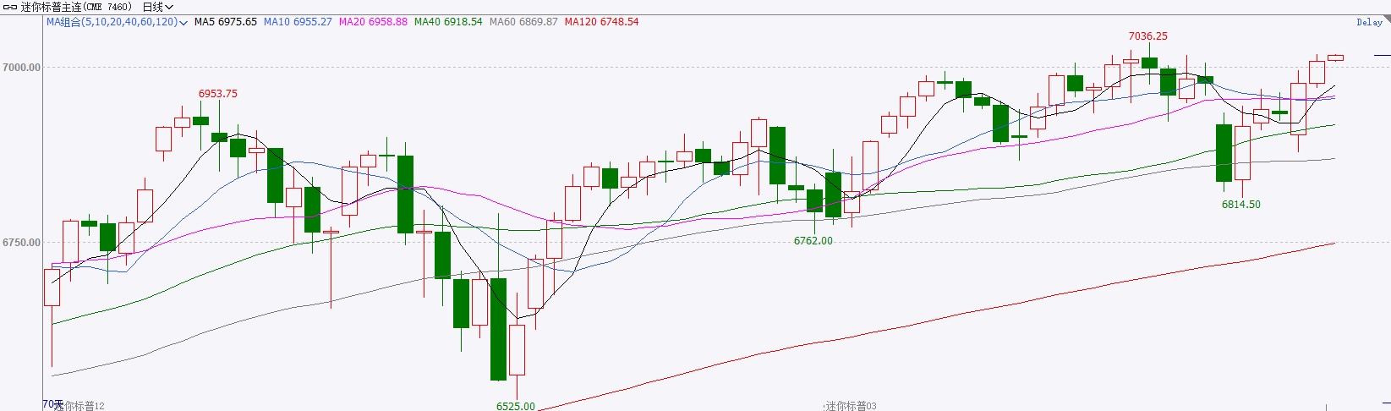
资料来源：Wind、瑞达国际

富时中国A50
截至1月27日，富时中国A50指数上涨0.03%至14881.91；新交所富时A50期指主力合约下跌0.35%至14851。海外方面，特朗普称美元表现很好，并不担心美元下跌；可以让美元像一个悠悠球一样波动，不认为美元下跌太多。该表态打破市场对总统不主动谈论美元走向的固有共识，隔夜美元指数大幅走弱。国内方面，经济基本面，2025年我国规上工业企业利润较2024年相比由负转正，终结连续三年下降态势；12月单月利润同样由下降转为增加。此前公布的数据显示，12月份除规上工业增加值外，固投、社零、出口同比均较11月回落。个股方面，已发布2025年业绩预告的公司中，仅有约三分之一的公司预喜，但值得注意的是利润预喜的公司多数集中在人工智能等高技术产业。整体来看，目前，A股市场积极因素仍然较多，虽然12月多项经济指标进一步回落，但在航空航天、人工智能等代表新质生产力的产业带动下工业生产稳步增长，在一定程度上弱化了其他经济指标下行对市场的负面影响。最后，在市场对美元信心走弱和国内经济复苏预期下，人民币仍处于升值通道，人民币汇率维持强势带动股市上涨。春季行情仍在不断推进中。
图表3：富时中国A50走势图
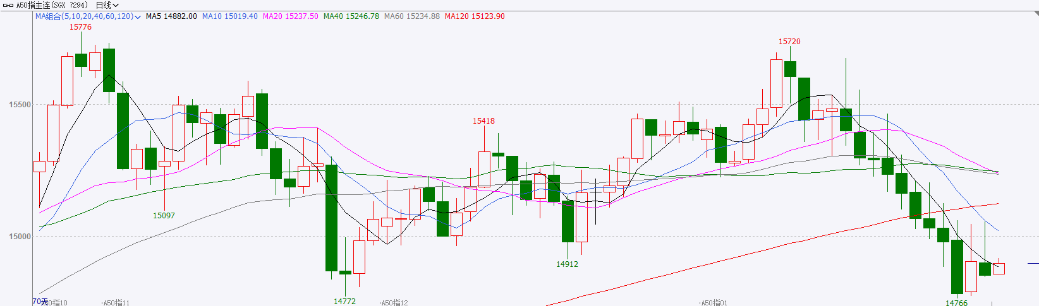
资料来源：Wind、瑞达国际

铜
隔夜COMEX铜先跌后升，报收5.951元/磅，涨跌幅-1.15%。国际方面，“美联储传声筒”尼克·蒂米劳斯发文表示，美联储预计将暂停降息，恢复降息的路径尚不明确。国内方面，国家统计局公布数据显示，2025年全国规模以上工业企业实现利润总额7.4万亿元，同比增长0.6%，扭转了连续三年的下降态势。其中，12月份，规模以上工业企业利润由11月份下降13.1%转为增长5.3%。库存方面，截至2026年1月27日，COMEX铜库存为568865短吨，环比+3220短吨；LME铜库存为172350吨，环比+1852吨；SHFE每日仓单144908吨，环比-406吨。美元美债方面，因特朗普的美元“溜溜球”言论以及因交易商关注美日可能采取协调行动干预汇市的迹象，美元指数盘中一度崩跌至95.51的近四年新低，最终收跌1.32%，报95.75；基准的10年期美债收益率收报4.250%，对美联储政策利率敏感的2年期美债收益率收报3.586%。操作建议，纽铜主力合约轻仓逢低短多交易，仅供参考。
图表4：铜日线走势图
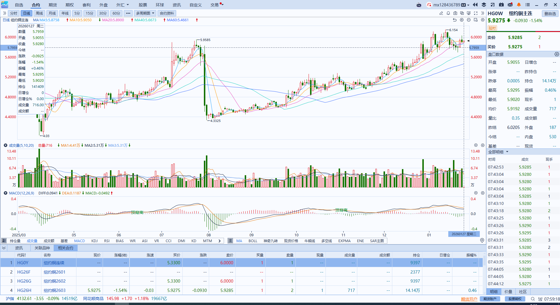
资料来源：Wind、瑞达国际

黄金
隔夜，沪市贵金属高位回调，伦敦金银价格大幅上涨，金价续创历史新高。COMEX黄金期货上涨1.91%报5179.60美元/盎司，COMEX白银期货跌2.73%报112.34美元/盎司。继美国向欧洲八国进行关税威胁后，美方上调针对韩国的关税税率，叠加美联储新一任主席政策立场的不确定性，以及市场对于美国债务问题持久化的担忧情绪，推动贵金属市场大幅走高。美元指数近期持续走软，创下四年来最低水平，降低美元计价黄金的持有成本，提振黄金作为无息资产的吸引力。宏观数据方面，美国11月PCE数据基本符合预期，2025年第三季度GDP创下近两年来最快增速，标普全球美国制造业PMI小幅强于预期，强化了市场对美联储本周会议将维持利率不变的预期。近期全球地缘政治局势复杂交织，或继续提振黄金作为避险首选资产的吸引力。总体而言，当前美经济数据普遍符合市场预期，在通胀和就业数据趋于平缓的基准假设下，市场维持美联储于下半年逐步展开2-3次降息的定价，未来伴随美联储重启扩表计划，在流动性趋于宽松且经济数据渐进式放缓的情景下，贵金属整体看多逻辑尚未发生明显松动，中长期仍以逢低布局思路对待，短期注意高位回调风险。运行区间方面，伦敦金关注上方阻力位5200美元/盎司，下方支撑位5000美元/盎司；伦敦银关注上方阻力位120美元/盎司，下方支撑位100美元/盎司
图表5：COMEX黄金日线走势图
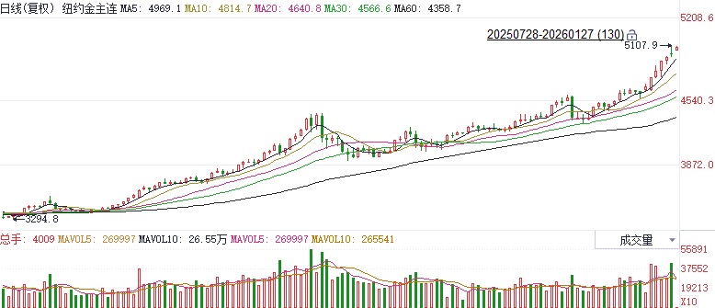
资料来源：Wind、瑞达国际

ICE原糖
洲际交易所(ICE)原糖期货周二收高，因巴西干燥天气或阻碍甘蔗生长。ICE交投最活跃的3月原糖期货收涨0.04美分或0.27%，结算价报每磅14.83美分。
国际方面，巴西航运机构Williams发布的数据显示，截至1月21日当周巴西港口等待装运食糖的船只数量为51艘，此前一周为48艘。港口等待装运的食糖数量为178.16万吨，此前一周166.29万吨。当周等待装运出口的食糖船只数量增加。
美糖主力价格关注上方压力15.80美分/磅，下方支撑14.0美分/磅。建议3月 ICE 期糖短期观望。
图表6：ICE原糖主力合约价格走势图
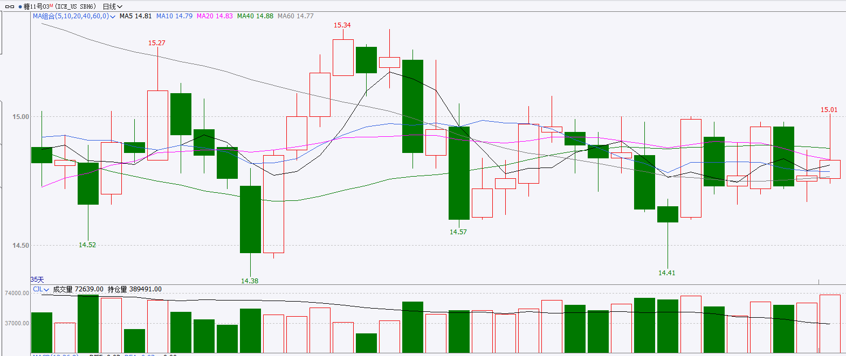
资料来源：Wind、瑞达国际

ICE棉花
洲际交易所(ICE)棉花期货周二上涨逾1%，终结五日连跌走势，因上一交易日价格触及一个月低点后，空头回补买盘带来支撑，ICE 3月棉花期货合约收涨0.86美分，或1.37%，结算价报每磅63.83分。
国际方面，根据巴西CONAB的预测，2025/26年度(即美国农业部的2026/27年度)巴西棉花种植面积为210万公顷，高于上年度的208.56万公顷，单产1885公斤/公顷，低于上年度的1954公斤/公顷，产量396万吨，低于上年度的407.6万吨。
美棉主力价格关注上方压力69美分/磅，下方支撑55美分/磅。建议 ICE 3月期棉短期暂时观望。
图表7：ICE美棉主力合约价格走势图
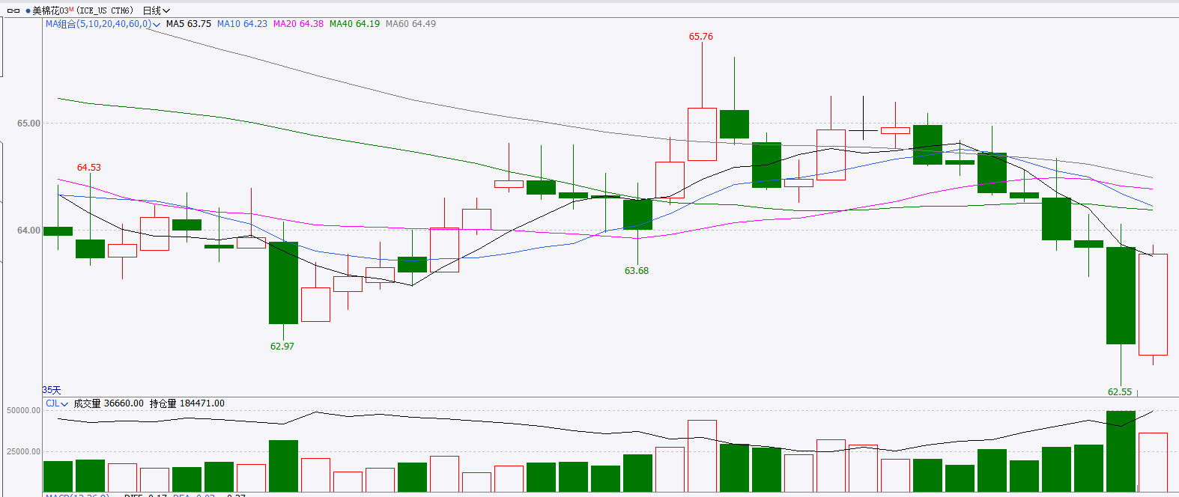
资料来源：Wind、瑞达国际

△ 免责声明
此报告由瑞达国际所编制。本报告采用之资料及意见均相信可靠及准确，但本公司并不对各分析或有关资料之可靠性及准确性作出全面性保证。本报告只供客户或读者作参考之用，客户或读者不应完全依靠本报告内容作为投资准则。
本报告之资料及意见如有任何更改，恕不另行通知。本报告并非及并无意图构成任何作价或招揽进行买卖本报告 提及的商品。本公司不会对任何因依靠本报告作出任何买卖而引致之任何损失承担任何责任。



24小时客服电话： 00852 - 25342000/86 - 13603059885
24小时传真电话： 00852 - 25632368
客服邮箱： cs@ruida- int . com
客服QQ： 203195058/2938472186
网址：www. ruida- int . com
地址: 香港湾仔菲林明道8号大同大厦17楼05 - 06室

